# productFlavors调研报告

## productFlavors简介

productFlavors顾名而思义，就是用于定义产品的特性，这是每个产品不同的地方。有了它我们可以用同一套代码创建不同的产品。由于不同渠道，对项目会进行一定的修改，比如图片、文字等，以及地图里与不同厂商进行账号互通。所以需要根据渠道来加载相应的资源文件和代码，以达到相应渠道个性定制的目的，同时不需要新建module。

## productFlavors配置

1. 找到app项目下的build.gradle文件,

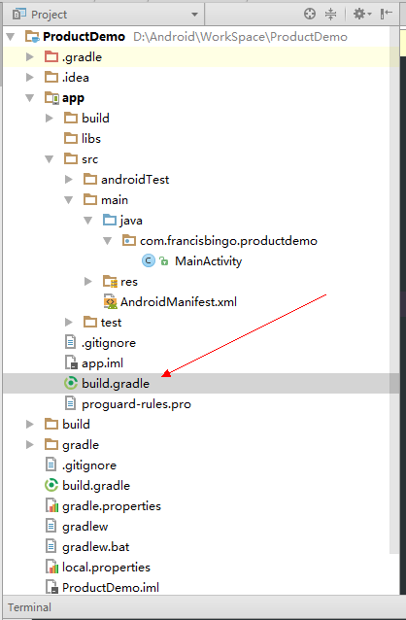

1. 文件中添加配置productFlavors，注意要在android下添加，如图，添加bingoone和bingotwo两个渠道

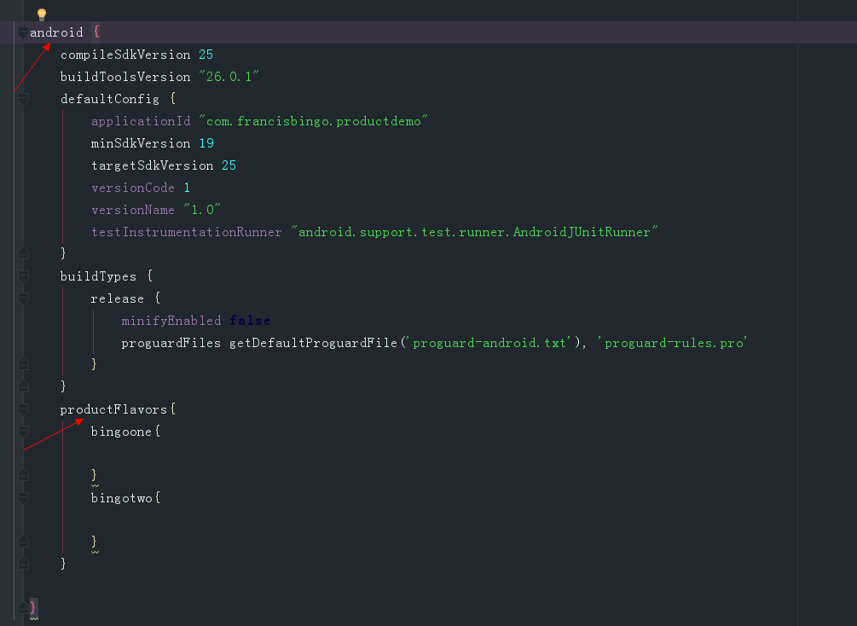

1. 在命令行执行gradle build命令（前提是你的环境变量都配置好）

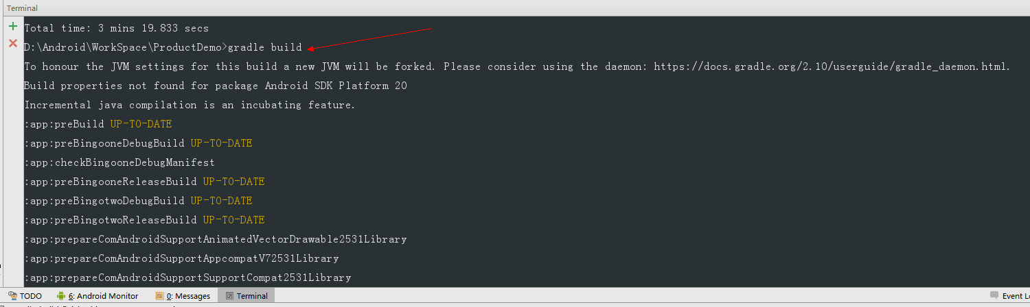

1. Gradle 命令可能执行失败，但是不要紧，主要去看你的app/build/outputs/apk下面是否生成你想要的渠道apk。若生成表示配置成功。

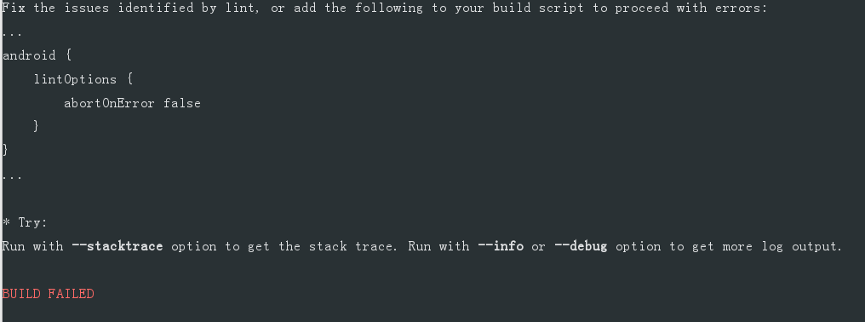

## 

## 根据渠道加载代码

1. 打开项目的工程目录，切换到Project视图，打开app／src目录，在此目录下新建两个与main目录同级且与productFlavors中的渠道名相同的文件夹，如下图所示：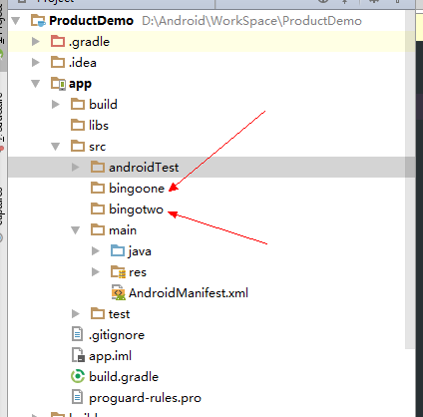
2. 参照main中为目录结构，在bingoone目录下添加java目录，res资源目录，以及AndroidManifest文件，可以直接复制main中的整个文件夹，再根据需要删除不需要的文件。如下图所示：

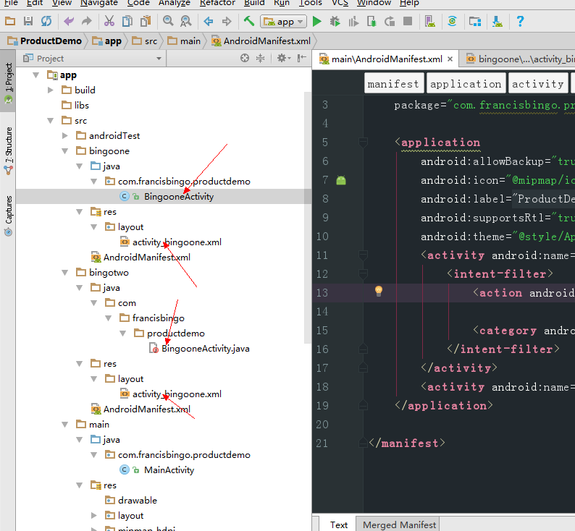

在java中新建一个BingooneActivity，在res／layout中添加布局文件，在AndroidManifest中注册BingooneActivity。为了便于标识，BingooneActivity只添加了一个TextView，text内容设置为“textView

”。

1. 在helloworld中重复上述步骤，保证此目录下的BingooneActivity的包名与productdemo中的BingooneActivity包名相同，如下图所示：
2. 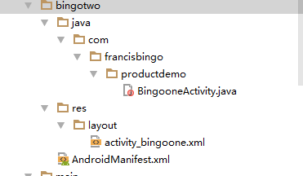
3. 在main目录下的MainActivity中添加一个按钮，添加点击时跳转到BingooneActivity的点击事件。执行gradle build命令，会在app/build/output/apk目录下生成bingoone和bingotwo的apk包。

分别安装apk，点击Button，查看跳转的页面。就可以看到不同渠道的差异化

6. 在res目录下同样添加对应的mipmap文件夹，把需要设置的icon放到对应的目录下，保证icon图片的名字与main下的相同，这样渠道包在加载的时候会优先加载渠道目录下的资源文件，而bingoone渠道目录下没有添加icon文件，会默认加载main目录下的资源文件。

五．附加说明

1. 如果在主目录代码中用到渠道目录下的java文件，必须保证所有渠道目录下都有此java文件，并且包名相同，java文件的内容可以有差异。
2. 执行gradle buid会编译所有的渠道包，以baidumap渠道为例，如果只想编译此渠道的release包，可以执行gradle assembleBaidumapRelaese命令。
3. 在渠道目录中新建的Activity、Service等组件需要分别在每个渠道目录下的AndroidManifest中注册，也可以只在main目录下的AndroidManifest中注册。
4. 对于渠道包来说，它的AndroidManifest文件实际上是该渠道目录下的AndroidManifest和main目录下的AndroidManifest的总和，两个目录下的内容不能有重复。

同样的，渠道包的java代码也是项目代码和渠道目录下的java代码的总和，两个目录下的java文件不能存在包名相同的情况，也就是相同目录下不存在同名类。